Газета МАДОУ «Детский сад № 218» г.Перми
апрель 2010 г.
Ева Черепанова
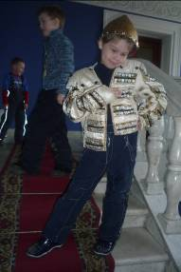
… Как-то раз мы с детским садом поехали на экскурсию в театр оперы и балета. Это была необычная экскурсия, потому, что, когда мы приехали, мы отправились не в зал, а за кулисы. Там мы прошли в гримерные, нам показали красивые платья. Мы их даже примеряли и становились как актрисы, а фотограф нас фотографировал в этих нарядах. я первый раз увидела балетные тапочки, они называются пуанты. Мне очень было интересно и понравилось в театре. Само здание театра очень большое и красивое. Я хотела бы приехать с мамой и папой туда еще раз.

Цыганков Тимофей
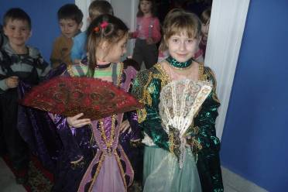
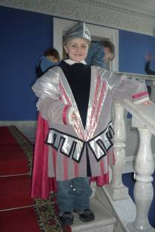
… Я много раз был в театрах и мне всегда было интересно – что происходит за кулисами. Наконец-то мне повезло! Нас пригласили в театр! Не на спектакль, а за кулисы!
Недалеко от входа в театр растет дерево желаний». Я с другом, конечно, загадал свое самое заветное желание.
И вот мы в театре!
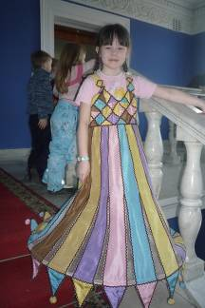
На втором этаже находится костюмерная. Наверно, это самое интересное место в театре. В костюмерной легко можно превратиться в «синюю птицу» или в «лешего». А если на голову надеть парик, то превращаешься в настоящего актера!
На другом этаже нам показали мастерскую, где шьют башмачки для балерин. Эти специальные башмачки называются «пуанты». Они не обычной формы. Носок у пуант не овальный, а прямоугольный.
В зале, где проходят представления, мы заглянули в «оркестровую яму» Несколько музыкантов готовились к спектаклю и репетировали музыкальное произведение.
В зале висит огромная красивая люстра! Эта люстра размером с двухэтажный дом!
Самое интересное, что сам театр Оперы и балета трехэтажный, а высота театра – с семиэтажный дом! Вот какие крепкие и огромные здания раньше строили.
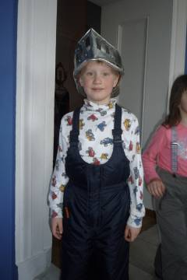
Сбылась моя мечта! Теперь я знаю, где шьют костюмы для опер «Снежная королева» и «Двенадцать месяцев» и изготавливают пуанты для артистов моего любимого балета «Щелкунчик».

Ковшевникова Маша
… Сегодня мы с садиком ходили в театр.
Мне очень понравилось в зале, где показывают балет!
Еще мне понравилось как шьют одежду для танцовщиц, как делают узоры на одежде. Там было очень красиво.

Дробот Максим
… Мы всей группой ездили на экскурсию в театр оперы и балета. Я впервые побывал в этом театре. Он очень большой и красивый.
В театре мы видели как репетируют музыканты внизу у сцены. Потом мы прошли за кулисы театра. Кулисы – это такие огромные шторы, которые отделяют зрителей от всего, что находится за сценой.
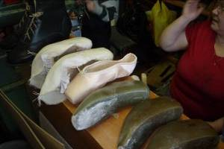
Мы побывали в костюмерной, где на нас примеряли разные парики. На меня надели белый кудрявый парик. Нам показали и разрешили примерить костюмы рыцаря и принцессы. Еще мы были в помещении, где делают специальную обувь для артистов балета.
В театре есть «дерево желаний» На него привязывают разноцветные ленточки, чтобы все желания сбывались. Я тоже загадал свое маленькое желание.
Мне все очень-очень понравилось!

Одинцов Олег
… Мы с ребятами и Светланой Анатольевной были на экскурсии в театре оперы и балета. Большое четырехэтажное здание театра очень красивое. Там нам провели экскурсию за кулисами. Мне больше всего понравились нарядные костюмы и обувь в костюмерной. Нам даже показали, где изготовляют наряды и парики для актеров и разрешили примерить, было очень весело. Еще нам показали оркестровую яму, где репетировал оркестр. Мне очень понравилась музыка, которая красиво звучала и было интересно рассматривать много музыкальных инструментов.

Кузмичев Вова
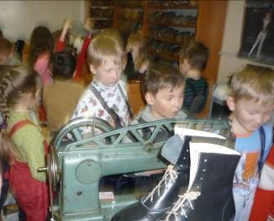
… По красивым мраморным лестницам мы прошли в зрительный зал: там на потолке висела огромная хрустальная люстра, а кресла обиты красивой красной тканью. Мы посидели на креслах, посмотрели, как идет репетиция оркестра: музыканты играли на огромных трубах, серебренных и золотых, валторнах, флейтах, барабане и др.
Потом нас вывели на сцену – и я почувствовал себя настоящим артистом. Затем нас повели в мастерскую, где шьют костюмы для артистов и делают реквизит и декорации к спектаклям. Там мы видели огромные сундуки с добром, настоящие корабельные бочки, обувь и костюмы к спектаклям. Мне очень понравилась экскурсия в театр. Когда я вырасту, то стану дирижером.
Анисимов Тимофей
… Мне больше всего понравилось примерять маски. Я надевал соломенную маску – чучело. Мы видели, как изготавливают обувь для балерин, называется «пуанты». Я видел, как играют на трубе музыканты из оркестра, и видел оркестровую яму, где сидят музыканты.
В зале театра мне понравилась большая хрустальная люстра. В ней есть фиолетовые камни.
Еще мы видели, как шьют сценические костюмы, их шьют мастера. Мне очень понравилось!!!!

Жихарев Матвей.
… Мне очень понравилось за кулисами. Там я видел, как репетируют актеры. Мне понравилась оркестровая камера. А еще мы одевались в костюмы. Я одевался в костюм рыцаря, и почувствовал себя настоящим рыцарем в железном шлеме. Мне очень понравилось.

Аня Мальцева
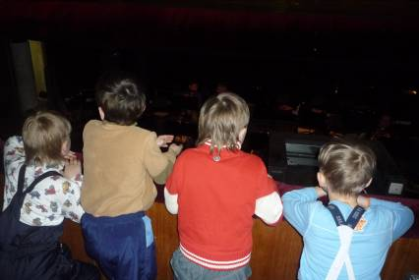
… Нам разрешили увидеть, как делают костюмы и обувь. Я с другими ребятами была в гримерной и примерочной актеров. Один актер исполнил роль П.И.Чайковского. мы видели музыкантов, они репетировали. Нам показали небольшое выступление актеров. Мы с ребятами остались довольны экскурсией. Попросила купить маму билет на спектакль в оперный театр. Спасибо всем людям искусства.

Денис Исаев
… Я видел, как делают обувь. Мы с ребятами мерили парики. Я видел загадочные деревья, они все украшены ленточками желаний. Я бы хотел еще раз съездить в оперный театр. Мне там очень понравилось.

Соловьев Егор
… Мне понравился оркестр. А больше всего мне понравились парики и костюмы.

Корреспонденты газеты МАДОУ «Детский сад № 218» - дети подготовительной группы.

